土壤属性图质控问题反馈—沧州市黄骅市
一、数据库成果
1、制图过程（历史样点）——提交数据中无历史样点数据，要求土壤二普、测土配方施肥（采集时间应为2008-2010年）、耕地地力监测样点数据，三者至少有一个；
要求提交的历史样点数据应转化为矢量（shp）格式并生成相应的栅格数据（Geotiff）；
主要包含土壤pH、有机质、全氮、有效磷、速效钾的历史样点和栅格数据。
2、调查样点数据库属性表中多个字段内容缺失，请检查全部字段内容。
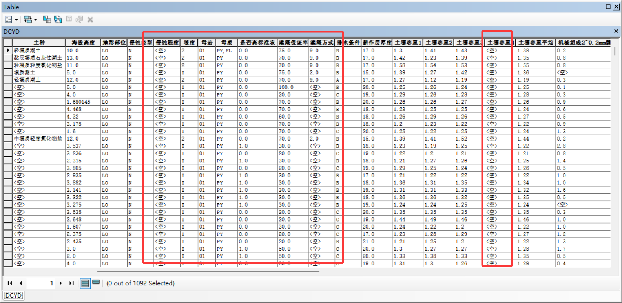
3、制图过程（环境变量）——环境变量按行政区划切分需保证覆盖行政区划全域。

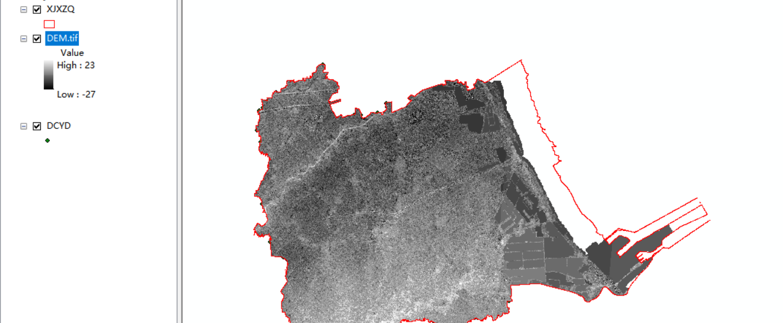
4、基础数据（元数据）——元数据目录与专题成果编制要求不一致。
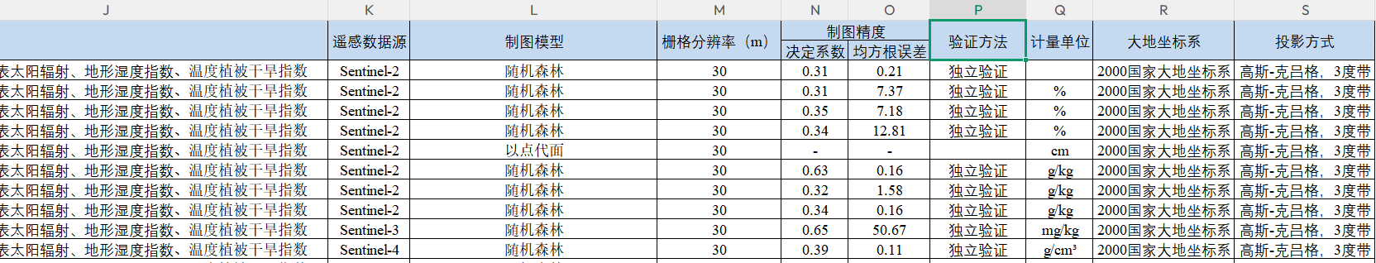
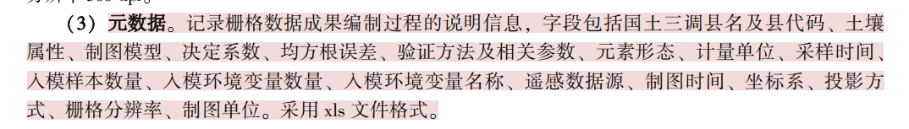
二、图件成果
1、图面表达（图件缺失）——土壤属性图件成果要求包括栅格图（Geotiff格式）和专题图（jpg格式）两种类型，但现提交的只有jpg格式。
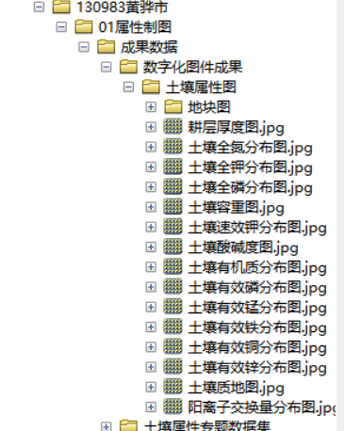
2、缺少经纬度信息。
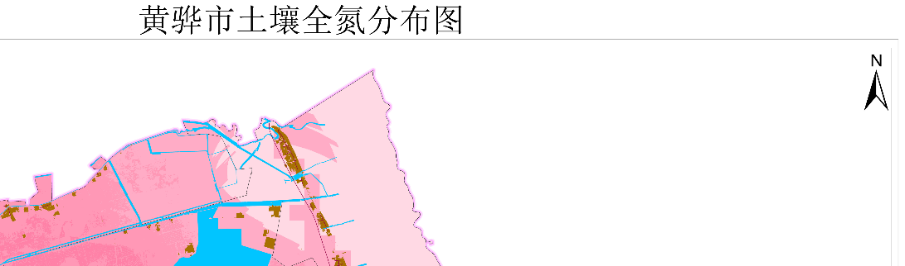

3、图面表达（图件信息缺失）——除了写制图日期还要写调查日期，保证信息完整性。
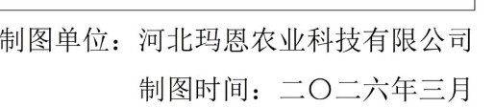
4、图中缺少注记等级。
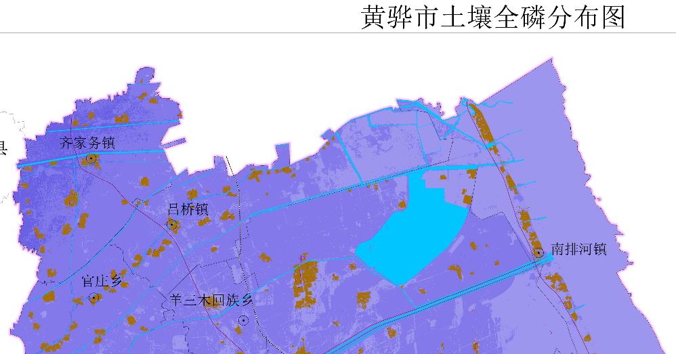
三、文字成果
1、环境变量的筛选方法和过程未说明；
缺少对入模环境变量的共线性说明及剔除；
每个因子的环境变量重要度排序不同，需要分因子说明。
2、历史变化对比不符合导引要求——未结合历史数据（二普、测土配方等）进行历史变化对比；
历史变化分析不充分或缺失、剖析不深入；
仅文字分析、缺少图表统计对比。
